Алгоритм симплекс метода (одноэтапного)

Одноэтапный можно применять только для задач, записанных в канонической форме.
- Проверить, что задача записана в каноническом виде, выписать начальное допустимое базисное решение
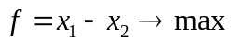
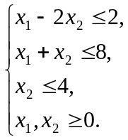
Получим
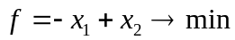
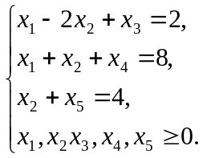
х₁=0, х₂=0, х₃=2, х₄=8, х₅=4
(0,0,2,8,4) – начальное допустимое базисное решение. f(0,0,2,8,4)=0
- Выразить целевую функцию через нулевые переменные
- Определим, возрастание какой переменной нам выгодно. Для этого в целевой функции выберем переменную с наибольшим по модулю отрицательным коэффициентом. Если отрицательного коэффициента нет, то решение оптимальное. х₁ будем вводить в базис, сделаем ненулевой. Ведущий столбец - первый.
- Определим, какая переменная выйдет из базиса первой при увеличении выбранной на предыдущем этапе переменной.
Для этого составим для каждой уравнения отношение правых частей к коэффициентам при выбранной на третьем шаге переменной.
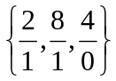 Выберем минимальное неотрицательное значение.
Берем то уравнение, в котором достигается этот минимум. Базисная переменная в нем первая обратится в ноль. В нашем случае первой обратится в ноль и выйдет из базиса переменная х₃. Ведущая строка – первая.
- Алгебраические преобразования.
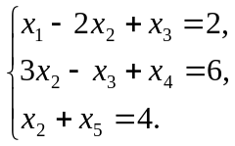
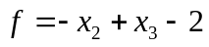
В выбранном на предыдущем шаге уравнении сделаем базисной переменной выбранную на третьем шаге (выделена зеленым – на пересечении ведущей строки и ведущего столбца), коэффициент при ней сделаем равным 1, и исключим эту переменную из остальных ограничений и целевой функции, получим ДБР.
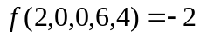
1 симплекс таблица

Базис | х₁ | х₂ | х₃ | х₄ | х₅ | значения | действия
х₃ | 1 | -2 | 1 | 0 | 0 | 2 | :1
х₄ | 1 | 1 | 0 | 1 | 0 | 8 | -I
х₅ | 0 | 1 | 0 | 0 | 1 | 4
f | -1 | 1 | 0 | 0 | 0 | 0 | +I

Базис | х₁ | х₂ | х₃ | х₄ | х₅ | значения | действия
х₁ | 1 | -2 | 1 | 0 | 0 | 2 | +2II'
х₄ | 0 | 3 | -1 | 1 | 0 | 6 | :3
х₅ | 0 | 1 | 0 | 0 | 1 | 4 | -II'
f | 0 | -1 | 1 | 0 | 0 | 2 | +II'

2 симплекс-таблица

ДБР (2,0,0,6,4) f(2,0,0,6,4) = -2 – значение уменьшилось (было равно нулю)

Следующая итерация. В строке целевой функции есть отрицательные элементы, поэтому решение не оптимально, значение целевой функции еще можно уменьшить.
Максимальный по модулю отрицательный коэффициент при переменной х₂, будем ее вводить в базис, поэтому ведущий столбец - второй

Для определения ведущей строки составим отношения 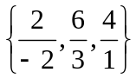, исключим отрицательные и те, где содержится деление на ноль, из оставшихся найдем минимум 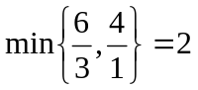- вторая строка ведущая

3 симплекс-таблица

Базис | х₁ | х₂ | х₃ | х₄ | х₅
х₁ | 1 | 0 |  |  | 0 | 6
х₂ | 0 | 1 | - |  | 0 | 2
х₅ | 0 | 0 |  | - | 1 | 2
f | 0 | 0 |  |  | 0 | 4

ДБР (6,2,0,0,2) f(6,2,0,0,2)=-4 – значение уменьшилось (было -2). Это решение является оптимальным, т.к. в строке целевой функции больше нет отрицательных коэффициентов.

Ответ: f_{min}(6,2,0,0,2)=-4. Ответ к исходной задаче f_{mах}(6,2)=4

